Undersøgelse af respiration og fotosyntese

Formål
Formålet med øvelsen er at undersøge, om dyr og planter optager eller udskiller CO₂.

Teori
Besvar nedenstående spørgsmål:
- Hvad består atmosfærisk luft af? Skriv hvilke stoffer og hvor mange % af hver.
- Koncentrationen af CO₂ kan udtrykkes som ppm (parts per million), dvs. hvor mange molekyler CO₂ der er i atm. luft ud af 1 mio. molekyler. Hvor mange ppm CO₂ er der i atmosfærisk luft?
- Hvorfor er måling af CO₂ et udtryk for respirationen? Opskriv respirationsprocessen.
- Hvorfor er måling af CO₂ også et udtryk for fotosyntesen? Opskriv fotosynteseprocessen.

Hypotese
Når I har svaret på ovenstående, kan I lave jeres hypotese. Jeres hypotese skal være et svar på nedenstående spørgsmål:
Vil CO₂-koncentrationen stige eller falde med tiden, når I måler den i et lukket kammer med enten dyr eller planter i?

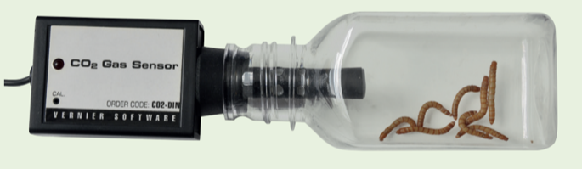
Materialer:
Melbillelarver og salatblade
CO₂-elektrode
Kammer
Computer med programmet Download Free Trial til Windows eller mac fra https://www.pasco.com/downloads/sparkvue

Fremgangsmåde:
- Tag et kammer og gå udenfor med det. Før det gennem luften flere gange, så det indeholder så frisk luft som muligt.
- Gør måleudstyret klar. Få hjælp fra jeres lærer, hvis I har behov 😊
  - Tænd for Wireless CO₂. Skift til dansk under gittermenuen.
  - Vælg Sensordata og vent et øjeblik, til den har fået kontakt med den trådløse CO₂-måler.
  - Vælg Trådløs CO₂-sensor, vælg Tabel og graf.
  - Klik på blåt felt med CO₂-koncentration (nederste venstre hjørne) og kalibrer til 400 ppm ud fra det kammer, som I har fyldt med frisk luft udenfor.
- Placer forsigtigt salatblade eller dyr i kammeret og sæt elektroden på igen. Tag fotos af forsøgsopstillingen og indsæt dem i jeres journal.
- Så skal I måle. Mål nogle minutter, så der er et pænt stykke på jeres graf. Det skal helst være lineært.
- Gentag med den anden organisme (salat eller dyr).
- Gem jeres resultater på computeren.

Resultater og resultatbehandling
- Lav en graf i Excel ud fra jeres målinger. Husk aksetitler og akseenheder.
- Lav lineær regression og vurder R²-værdien.

Diskussion
Vurder jeres resultater. Kan I forklare jeres graf, og bekræfter eller afkræfter den jeres hypotese?
Er der nogle vigtige fejlkilder, som I bør have med i jeres overvejelser?

Konklusion
Kig på jeres Formål. Hvad har jeres forsøg vist i forhold til, om planter og dyr optager eller udskiller CO₂, og hvilke processer har I derved illustreret?

